**گزارش کد تشخیص ماشین DFA**

ماشین DFA سه شرط داشت که عبارتند از :

* با خواندن یک ورودی فقط به یک حالت می رود.
* بدون خواندن ورودی به حالت دیگری نمی رود.
* 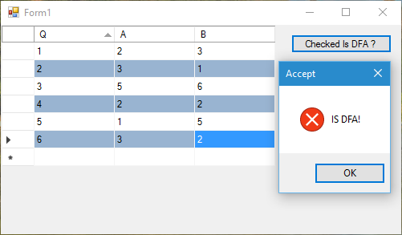برای هر حالت به تعداد الفبا باید خروجی داشته باشیم.

1: این ماشین یک DFA است و سه شرط نام برده را دارد.

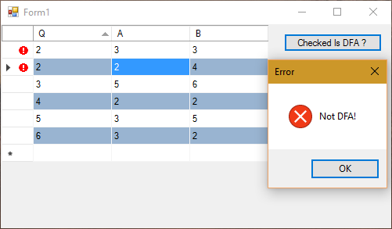

2: این ماشین یک DFA نیست زیرا شرط اول را نقض کرده است. و با خواندن یک ورودی به دو حالت می رود.

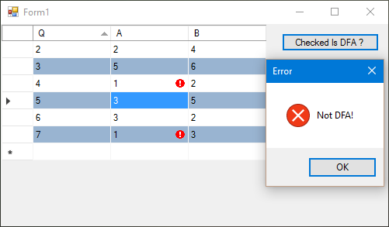3 : این ماشین یک DFA نیست زیرا q1 وجود ندارد. اگر برای q1 هم مشخص شود که به ازای a , b به کدام State میرویم آنگاه ماشین ما درست است.

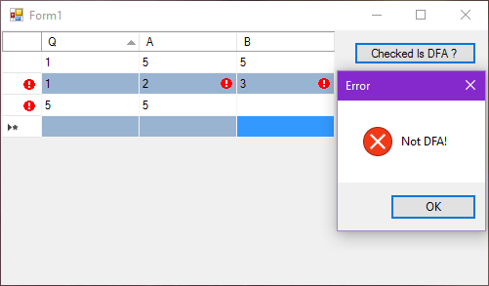4 : این ماشین هم یک DFA نیست و چهار تا خطا دارد:

الف )) سطر دوم ستون اول : q1 دوبار تکرار شده و نمیتوان در DFA با خواندن a به دو State برویم.

ب )) سطر دوم ستون دوم و سوم : q2 و q3در مجموعه حالت های ما وجود ندارد.

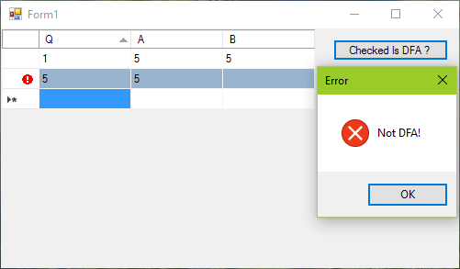ج )) سطر سوم : این سطر به ازای خواند b مشخص نشده است که به کدام State میرویم.و این شروط DFA را نقض میکند.

5 : با خواندن b از q5 به هیچ State ای نمیرود.

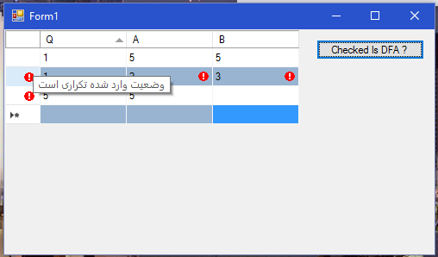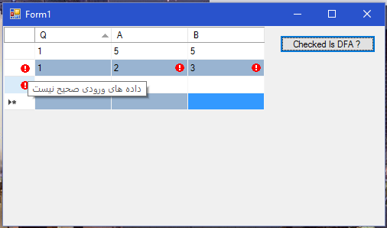6 : مشاهده میکنید که با نگاه داشتن اشاره گر موس بر روی خطا متن خطا نمایش داده میشود.

انواع خطا ها :

الف )) داده های ورودی صحیح نیست: این خطا زمانی رخ میدهد که در قسمت ورودی داده کارکتری غیر از عدد وارد کنیم.یا این که کلا مقداری وارد نکنیم.

ب)) وضعیت وارد شده تکراری است: این خطا زمانی نمایش داده می شود که در ستون اول عددی تکراری وارد شود که نشان دهنده ی این است که از یک State با خواند a به دو یا چند State دیگر میرویم.